Goûter Magdalena
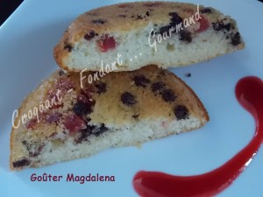 Pour 9 Croquants-Gourmands
- 3 œufs moyens
- 150 g de sucre
- 1 yaourt vanille-maison (125 g)
- 60 g d'huile
- 160 g de farine
- 1 sachet de levure
- 60 g de pépites de chocolat
- 50 g de fraises séchées
9 moules à tartelettes de 11 cm de diamètre beurrés et saupoudrés de cassonade
Préchauffage du four à 175°C (chaleur tournante)
Couper les fraises en petits dés.
Fouetter les œufs et le sucre jusqu'à ce que le mélange blanchisse.
Incorporer le yaourt, l'huile, la farine et la levure. Bien mélanger jusqu'à ce que la pâte soit lisse.
Intégrer les dés de fraises et les pépites de chocolat.
Répartir la préparation dans les moules.
Enfourner pour 20 minutes.
Démouler et laisser refroidir sur une grille.

